LabMedSys

Módulo Estoque
Saída de Material (Remessa): Fluxos
Versão 1.0

Histórico de Revisão e Envolvidos

Nome | Função | Contato
Rogério
Lúcia
Balocco
Cláudio

Data | Versão | Descrição | Autor
23/10/2026 | 1.0 | Rascunho: legado, a partir do código | André Nardacci

- ACRÔNIMOS E ABREVIAÇÕES

Sigla | Termo Original | Tradução / Significado
ANVISA | Agência Nacional de Vigilância Sanitária | Agência reguladora sanitária brasileira
BPF | Boas Práticas de Fabricação | Conjunto de requisitos para garantir qualidade e segurança dos medicamentos
GMP | Good Manufacturing Practices | Boas Práticas de Fabricação
SGQ | Sistema de Gestão da Qualidade | Sistema de gestão da qualidade farmacêutica
CAPA | Corrective and Preventive Action | Ação Corretiva e Preventiva
RNC | Relatório de Não Conformidade | Registro formal de desvios ou não conformidades
POP | Procedimento Operacional Padrão | Documento que descreve a execução padronizada de atividades
RDC | Resolução da Diretoria Colegiada | Norma regulatória emitida pela ANVISA
PIC/S | Pharmaceutical Inspection Co-operation Scheme | Esquema de Cooperação em Inspeção Farmacêutica
CSV | Computerized System Validation | Validação de Sistemas Computadorizados
URS | User Requirements Specification | Especificação de Requisitos do Usuário
ERU | Especificação de Requisitos do Usuário | Documento contendo os requisitos do negócio e dos usuários
FS | Functional Specification | Especificação Funcional
IQ | Installation Qualification | Qualificação de Instalação
OQ | Operational Qualification | Qualificação Operacional
PQ | Performance Qualification | Qualificação de Desempenho
QI | Qualificação de Instalação | Evidência de que a instalação foi executada conforme especificação
QO | Qualificação de Operação | Evidência de que o sistema opera conforme especificado
QD | Qualificação de Desempenho | Evidência de que o sistema mantém desempenho consistente
PMV | Plano Mestre de Validação | Documento que define a estratégia global de validação
SNCM | Sistema Nacional de Controle de Medicamentos | Sistema brasileiro de rastreabilidade de medicamentos
IUM | Identificador Único de Medicamento | Código único utilizado na serialização de medicamentos
XML | Extensible Markup Language | Linguagem de marcação extensível para troca de dados
FDA | Food and Drug Administration | Agência reguladora de alimentos e medicamentos dos Estados Unidos
OMS | Organização Mundial da Saúde | Organização Mundial da Saúde
WHO | World Health Organization | Organização Mundial da Saúde
ALCOA+ | Attributable, Legible, Contemporaneous, Original, Accurate (+ Complete, Consistent, Enduring, Available) | Princípios de Integridade de Dados
GxP | Good Practices | Conjunto de Boas Práticas aplicáveis ao ambiente regulado
ICH | International Council for Harmonisation | Conselho Internacional para Harmonização de Requisitos Técnicos
QMS | Quality Management System | Sistema de Gestão da Qualidade
QA | Quality Assurance | Garantia da Qualidade
QC | Quality Control | Controle da Qualidade
SLA | Service Level Agreement | Acordo de Nível de Serviço
Audit Trail | Audit Trail | Trilha de Auditoria
GAMP | Good Automated Manufacturing Practice | Guia internacional de validação de sistemas computadorizados (categorias de software)
RN | Regra de Negócio | Regra que o sistema deve cumprir, identificada como RN-PRI-nnn
RF / RNF | Requisito Funcional / Não Funcional | O que a nova versão deve fazer / como deve fazer (segurança, auditoria, desempenho)
CT | Caso de Teste | Teste com passos e resultado esperado, identificado como CT-PRI-nnn
DV | Desvio | Diferença entre o resultado esperado e o obtido nos testes, identificado como DV-PRI-nnn
SEG | Achado de Segurança | Fragilidade de segurança encontrada no código, identificada como SEG-PRI-nn
SSO | Single Sign-On | Login único: um acesso vale para todos os módulos
DBA | Database Administrator | Administrador do banco de dados
LGPD | Lei Geral de Proteção de Dados | Lei nº 13.709/2018, sobre dados pessoais

- FLUXO DA TELA

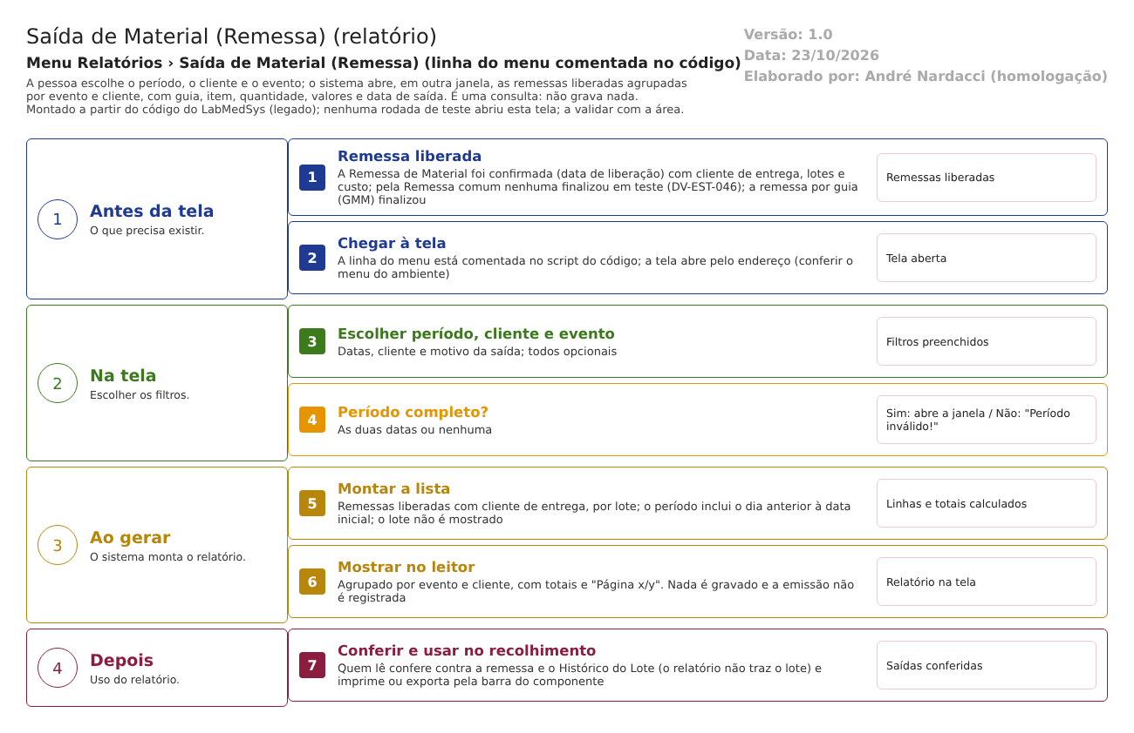
Figura 1 – Fluxograma da tela
Fluxograma no arquivo 25-saida-de-material-remessa.fluxo.json, em 4 fases. Etapas, na mesma ordem do arquivo:
- Etapa 1. Remessa liberada: a Remessa de Material foi confirmada, com cliente de entrega, lotes e custo (Antes da tela).
- Etapa 2. Chegar à tela: o menu do código não a mostra; abre pelo endereço (Na tela).
- Etapa 3. Escolher o período, o cliente e o evento (Na tela).
- Etapa 4. Período completo? (decisão): as duas datas ou nenhuma; só uma dá "Período inválido!" (Na tela).
- Etapa 5. Montar a lista: remessas liberadas com cliente de entrega, por lote, agrupadas por evento e cliente (Ao gerar).
- Etapa 6. Mostrar no leitor de relatórios, com totais, "Filtros:" e "Página x/y" (Ao gerar).
- Etapa 7. Conferir contra a remessa e o Histórico do Lote, que trazem o lote; imprimir ou exportar (Depois).
- SITUAÇÕES E HISTÓRICO

Situações
Relatório de consulta: não tem situações próprias. Mostra só remessas liberadas; remessa aberta ou finalizada e ainda não liberada não aparece (dalRelatorio.cs:2225).
O que grava no histórico
Nada. O relatório não grava log nem guarda uma cópia.
O que não grava ou não mostra
- O lote de cada saída: o dado que a norma mais cobra num recolhimento.
- Quem liberou a remessa, quando exatamente e por quê.
- Quem emitiu o relatório e quando (só o "Emitido em" do pé).
- DADOS

Tabelas do banco
Tabela | Colunas lidas | Chaves e ligações | Fonte
TBL_REMESSA | Código, data de liberação, cliente de entrega, motivo da saída, lixeira | Liga ao cliente (Principal) e ao motivo | TBL_REMESSA.sql:6, 25 e 52; dalRelatorio.cs:2193-2225
TBL_REMESSA_LOTE | Quantidade do lote, custo do lote (VAL_CUSTO_LOTE, aceita vazio), custo da remessa | Liga remessa e lote | TBL_REMESSA_LOTE.sql:5-7; dalRelatorio.cs:2205-2212
TBL_ITEM_LOTE, TBL_ITEM, TBL_UNIDADE_MEDIDA_ESTOQUE | Item do lote, código, nome, unidade | Lote, item | dalRelatorio.cs:2194-2218
TBL_MOTIVO_MOVIMENTACAO | Descrição do motivo (evento) | Motivo | TBL_MOTIVO_MOVIMENTACAO.sql:2-4; dalRelatorio.cs:2201 e 2221-2222

Nota: o código consulta TBL_UNIDADE_MEDIDA_ESTOQUE; no projeto de banco o arquivo se chama TBL_UNIDADE_MEDIDA.sql. A diferença de nome não foi investigada (ponto para validar com o DBA).
Leituras e gravações em outros módulos
Módulo | O que é lido ou gravado | Meio | Fonte
Principal | Razão social do cliente de entrega (lista do filtro, relatório e cabeçalho) | Sinônimo GBL_PJ e bllPJ | rpt_saidaRemessa.aspx.cs:25-32; dalRelatorio.cs:2219-2220; VisualizaRelatorio.aspx.cs:1559
Rastreabilidade | Nada (a remessa confirmada não aparece lá, DV-EST-072, a validar com a área) | — | CT-EST-116, 22/10/2026
Gravações | Nenhuma | — | Relatório de consulta

